Individuele opdracht
Totale tijdsduur: 1 uur
Samenwerkingsopdracht opdracht

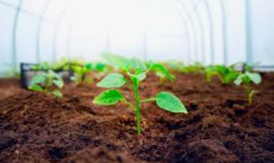
De situatie:

Je bent op zoek naar een teeltmedium om tomaten op te kweken. Het medium moet licht zijn en goed water vasthouden. Je gaat daarom verschillende teeltmedia onderzoeken.
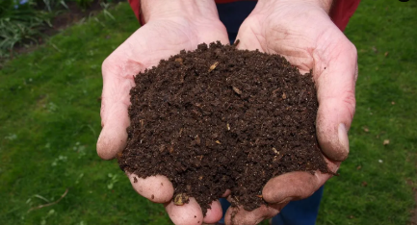

Dit heb je nodig:  - 4 potten  - 4 filtreerpapiertjes  - 4 opvangbekers  - keukenweegschaal  - maatcilinder  - maatbeker  - 1 liter water  - timer/klok  - 200 ml potgrond  - 200 ml kleigrond  - 200 ml zandgrond  - 200 ml hydrokorrels  - Invuldocument met tabel watervasthoudend vermogen en vragen (bijlage) |  | Dit leer je:  - Ik kan het watervasthoudend vermogen van verschillende teeltmedia onderzoeken.  - Ik kan het poriënvolume van verschillende teeltmedia onderzoeken.
Dit ga je doen: (aan de slag)

- Je onderzoekt wat het watervasthoudend vermogen is van verschillende teeltmedia en hoe groot het poriënvolume is.
- Je werkt in tweetallen.

Dit lever je in:

- Het inleverdocument
- via Elo opdrachten Groene Produktie inleverpunt

Tijdsduur: 15 minuten
Deelopdracht 1: Voorbereiden

Je gaat verschillende teeltmedia onderzoeken. Ter voorbereiding voer je de volgende stappen uit:
- Verzamel de materialen die je nodig hebt (zie hierboven)
- Bekijk de tabel in de bijlage. Hier staan de verschillende teeltmedia genummerd weergegeven.
- Zet op vier potten het nummer van het teeltmedium.
- Weeg een lege pot. Noteer het gewicht boven in de tabel in de bijlage.
- Leg een filtreerpapiertje in iedere pot.
- Vul:
- een pot met 200 ml potgrond
- een pot met 200 ml kleigrond
- een pot met 200 ml zandgrond
- een pot met 200 ml kleikorrel
Gebruik voor het afmeten een maatbeker.

Tijdsduur: 30 minuten
Deelopdracht 2: Watervasthoudend vermogen

Nu ga je van alle 4 teeltmedia bepalen hoeveel water ze vasthouden. Gebruik hiervoor het volgende stappenplan:
- Maak een opstelling van 4 opvangbekers met daarop de 4 potten die je gevuld hebt in deelopdracht 1.
- Maak een foto van deze proefopstelling.
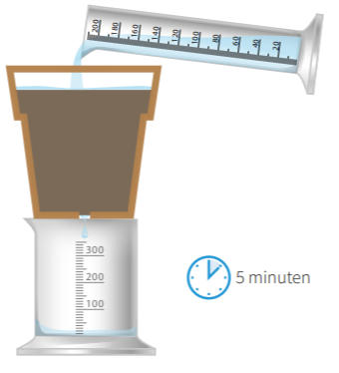
- Bekijk de kleur van elk medium en beschrijf deze in je eigen woorden (noteer in de tabel).
- Weeg elke gevulde pot en noteer het gewicht in de tabel.
- Trek het gewicht van de lege pot hiervan af om het gewicht van elk teeltmedium te bepalen. Noteer dat ook in de tabel.
- Zet alle 4 potten op een opvangbeker.
- Giet nu heel rustig 200 ml water op elk teeltmedium en wacht vijf minuten. Houd écht vijf minuten aan!
- Haal één voor één de potten van de opvangbekers en meet de hoeveelheid water. Dit doe je door het water in de maatcilinder te gieten. Noteer in de tabel bij elk medium hoeveel water er uitgelekt is. Doe iedere keer het water terug in de opvangbeker met het juiste nummer.

- Het verschil tussen 200 ml en de uitgelekte hoeveelheid water wordt door het teeltmedium vastgehouden:
200 ml - uitgelekt water (ml) = watervasthoudend vermogen (ml).
- Noteer het watervasthoudend vermogen in de tabel.

Laat nu je gegevens controleren en ruim je materialen op. Denk eraan: geen grond door de spoelbakken!
Zorg dat je alle (beker)glazen goed naspoelt.
Tijdsduur: 15 minuten
Deelopdracht 3: Vragen beantwoorden en inleveren

Nu je deelopdracht 1 en 2 hebt uitgevoerd kun je ook een conclusie trekken en antwoord geven op enkele vragen. Beantwoord de vragen in de bijlage en trek je conclusie. Lever daarna de bijlage in.

Bijlage: Inleverdocument

Naam
Klas
Datum

- Vragen

- Zet de teeltmedia in de juiste volgorde van meest watervasthoudend tot minst watervasthoudend.

1.

2.

3.

4.

- Welk teeltmedium heeft de meeste poriën?

- Welk teeltmedium heeft de minste poriën?

- Welk teeltmedium is het lichtst?

- Welk teeltmedium is het zwaarst?

- Welk teeltmedium is het meest geschikt voor het kweken van tomaten? Geef een duidelijke uitleg.

Teeltmedium:

Duidelijke uitleg:

- Tabel watervasthoudend vermogen
Weeg een lege pot

Gewicht lege pot: gram

Vul onderstaande tabel in:
teeltmedia | 1 zandgrond | 2 potgrond | 3 Kleigrond | 4 Hydrokorrels
kleur van de grond
gewicht pot met teeltmedium (gr)
gewicht teeltmedium (gr)
uitgelekt water (ml)
watervasthoudend
vermogen (ml)
(200 ml – uitgelekt water (ml))

- Bewijs
Plak hier een foto van de proefopstelling. ( de 4 bekers op een rij met de potten er bovenop)

Lever in via Elo-documenten Inleverpunt Groene Zorg

